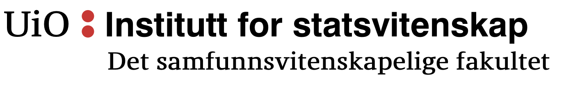
Fagutvalget
Institutt for statsvitenskap
Det samfunnsvitenskapelige fakultet

Møtereferat

Til: Fagutvalget ved Institutt for statsvitenskap
Dato: torsdag 21. oktober 2021
Tid: 08:15 – 10:00
Sted: Rom 214, E. S. hus, Moltke Moes vei 31, Universitet i Oslo
Ordstyrer: Sigve Chrisander Iversen
Referent: Elena Cecilia Guzmán Hjertø

Til stede: Sigve Chrisander Iversen Fravær:
Lily Morken Ingjerd Erika Eid Skjerven
Elena Cecilia Guzmàn Hjertø Hasnat Raza Naqvi
Yasiin Deria Elmi Andreas Staune-Mittet
Anton Kristian Bugge

H21/ Godkjenning av innkalling, dagsorden og referat
- Elena Cecilia Guzmán Hjertø er referent, da Ingjerd Erika Eid Skjerven er syk
Godkjenning av innkalling, dagsorden og referat er enstemmig vedtatt.

H21/ Orientering fra verv
Utvalgsleder v/ Sigve
- Ingenting å melle

Nestleder v/ Anton
- Ikke til stede

DMS v/ Elena
- Tenker på å starte å sette av en dato for DMS-fest
- Starte opp hedersmedlem i DMS igjen

Sekretariat v/ Ingjerd
- Ikke til stede

Økonomi v/ Andreas
- Ikke til stede

Kommunikasjon v/ Hasnat
- Ikke til stede

Arrangementer v/ Lily
- Yasiin har fått ansvar for professorlunsj

Samfunnsvitenskapelig Studentutvalg (SVSU) v/ Ingjerd
- Ikke til stede

Instituttstyret v/ Sigve
- Ingenting å melle

Programrådet v/ Hasnat og Anton
- Ikke til stede

Studieturkomite v/ Yasiin
- Har fått booket uvisst 3.november
- 2-3 i studieturkomiteen allerede
- jobber for å få flere inn i studieturkomiteen
- begynner å bli syk
- Har også bursdag

H21/ Aktualitetssymposiet
Kort gjennomgang av hva som er i boks, og hva som ikke er klart enda
- Uvisst 3. november (Quiz) er booket
- Professorlunsj m/ Bolstad
  - Sigve: Vi må ha noe mat å dele ut, tidligere har det brukt og vært wraps av noe slag
  - Lily: Tenkte på vafler, skal sjekke det opp med U1
- Norge og sikkerhetsrådet (Flyttes til torsdag 4. november) Ikke noe kontakt med Søreide.
  - Yasiin: kan sende en generell e-post til UD og høre om de kan sende noen for å snakke om sikkerhetsrådet
    - Sigve: Ja kan gjør det.
  - Elena: eventuelt ta kontakt med FN – sambandet, de kan kanskje sende noen representanter som snakker
- ALU sitt arrangement avlyser vi og flytter dermed Norge og sikkerhetsrådet til torsdag.
H21/ Kakedag
Elena har sammen med Ingjerd laget en DMS- kalender, der Ingjerd også har lagt inn kommende kakedager. De som har ansvaret for å bake kake til neste kakedag (10.11.2021):
- Yasiin
- Sigve
- Anton
H21/ Eventuelt
- Facebook forsidebilde
  - Sigve: Hasnat endrer forsidebilde på Facebook
    - Elena: Har sendt inn logo og hva som skal endres til Stella så venter på å få det, deretter videresender jeg det til Hasnat.
- Møtetid
  - Sigve: Må få til et nytt møtetid, men det passer aldri for noen.
    - Yasiin: Dette tidspunktet passer dårlig for mange

Møte er hevet 09.02

Med vennlig hilsen

Sigve Chrisander Iversen Elena Cecilia Guzman Hjertø
Utvalgsleder DMS- ansvarlig
Fagutvalget for ISV Fagutvalget for ISV

